ТОМ 2 «ТЕХНИЧЕСКОЕ ЗАДАНИЕ»

Оказание услуг по организации выставочного стенда ОАО «Головной институт «ВНИПИЭТ» на выставке «АТОМЭКС-2012»
12 - 14 декабря 2012г., «Экспоцентр», павильон № 8, Москва.

- Основные требования к оказанию услуг:
- разработка единого концептуального решения и тематического содержания выставочной экспозиции;
- аренда нестандартных эксклюзивных выставочных конструкций, нестандартных элементов конструкций;
- художественно-оформительские услуги по изготовлению панно и прочих информационно-декоративных элементов стенда.
- предоставление в аренду выставочного оборудования, включая мебель и специальное выставочное оборудование, аудио и видео технику.
- Выставочные стенды должны:
- иметь эксклюзивную застройку с использованием современных, качественных строительных материалов премиум класса;
- иметь подвесные конструкции (по согласованию с Заказчиком согласно утвержденному дизайн-проекту) – не менее 1 шт.;
- иметь подиум (по согласованию с Заказчиком согласно утвержденному дизайн-проекту) – не менее 1 шт.;
- иметь объемный элемент логотипа – не менее 1 шт.;
- иметь флористическое оформление;
- иметь подиум под флористическое оформление;
- иметь информационную стойку с подсветкой не менее 1 шт.;
- иметь светящиеся короба (по согласованию с Заказчиком согласно утвержденному дизайн-проекту) – не менее 2 шт.;
- устройства освещений закрытых и внешних помещений;
- иметь мультимедийное оборудование (видео-стена/плазменные панели, ноутбуки), расположенные согласно утвержденному дизайн-проекту – не менее 1 шт.;
- включать в себя зонированное пространство для работы на стенде 2-3 человек (reception, открытая и закрытая переговорная, складское пространство, 1 или 2-х этажное исполнение стенда, декорирование всего пространства согласно единой стилистике, презентационная зона).
- быть изготовлены по индивидуальному проекту;
- быть выполнены в соответствии с фирменным стилем ОАО «Головной институт «ВНИПИЭТ» и Госкорпорации «Росатом»;
- отражать основные тенденции развития Общества, его перспективные проекты и разработки, демонстрировать достижения;
- обеспечивать возможность демонстрации имиджевых и информационных панно;
- обеспечивать возможность организации открытых и закрытых переговоров представителей ОАО «Головной институт «ВНИПИЭТ» и других участников выставки;
- обеспечивать хранение полиграфической и сувенирной продукции;
- обеспечивать возможность демонстрации видео материалов Заказчика;
- соответствовать требованиям организаторов выставок и требованиям площадок, на которых проводятся выставочные мероприятия.
- Исполнитель должен обеспечить:
- электроразводку и подключение всех электро и свето приборов и оборудования на стенде;
- транспортировку, сборку, разборку и утилизацию стендовых конструкций;
- оформление документов и аккредитацию в выставочном центре;
- устройство и организацию точек подвеса;
- уборку на стенде в период проведения выставочного мероприятия;
- выставочную мебель согласно утвержденному дизайн-проекту в количестве:

Стеллажи | Не менее 2 шт.
Кулер, 4 бутылки воды, пласт. стаканы | Не менее 1 шт.
Стойка для литературы, прозрачное оргстекло | Не менее 3 шт.
Стол круглый | Не менее 2 шт.
Стул | Не менее 8 шт.
Стул барный | Не менее 2 шт.
Стол переговорный | Не менее 1 шт.
Стул-кресло переговорное | Не менее 4 шт.
Оргтехника
Подключение плазменного экрана 42" +ДВД – с предоставлением экрана и ДВД | Не менее 1 шт.

Информационные тематические панно и контент должны быть подготовлены в соответствии с фирменным стилем ОАО «Головной институт «ВНИПИЭТ» и Госкорпорации «Росатом». По содержательному характеру экспозиция, в целом, должна давать представление роли ОАО «Головной институт «ВНИПИЭТ» в российской атомной отрасли, перспективах развития, отражать реализуемые проекты.
Информационные материалы (информационные панно в количестве, согласованном с Заказчиком и размещаемым на площадке выставки), размещаемые на стендах должны быть согласованы с ОАО «Головной институт «ВНИПИЭТ» и не должны содержать сведения, составляющие государственную тайну, относится к результатам интеллектуальной деятельности ОАО «Головной институт «ВНИПИЭТ», содержать информацию конфиденциального характера, в том числе составляющую коммерческую тайну ОАО «Головной институт «ВНИПИЭТ», содержать информацию, описывающую научно-технические достижения, которые могут составить предмет изобретения, а также иную информацию, являющуюся служебной информацией ограниченного распространения.
- Схема выставки.

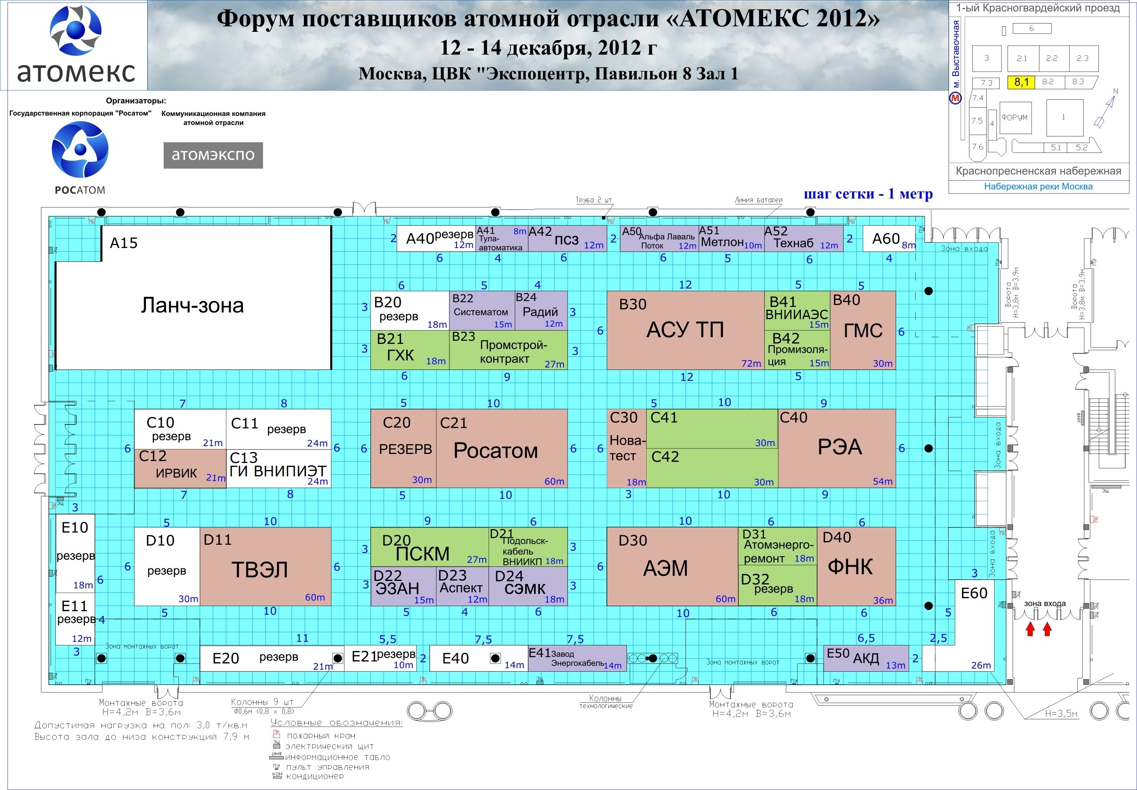
- Требования по исполнению фирменного стиля Заказчика:



